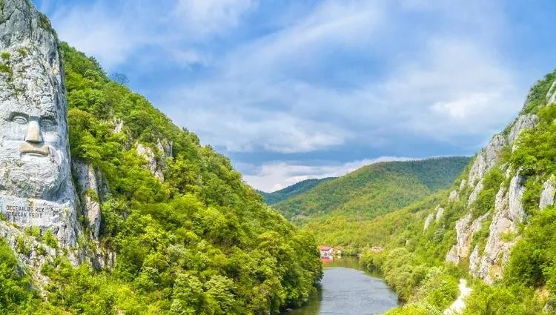

26.6.2025

Jämsän Seniorit

TARJOUS

Tapio Heinonen

tapio.heinonen@pp7.inet.fi

+358 40 7579 784

**”TONAVAN HELMET” -risteily Tonavalla 25.9. – 2.10.2026 (8 pv), MS Modigliani. Lähtö Jämsästä 24.9. iltapäivällä.**

BUDAPEST (Unkari) – MOHACS (Unkari) – OSIJEK (Kroatia) – BELGRAD (Serbia) – Rautaportti – GOLUBAC (Serbia)

– NOVI SAD (Serbia) – ILOK (Kroatia) – MOHACS (Unkari) – KALOCSA (Unkari) – BUDAPEST (Unkari)

Tällä ainutlaatuisella risteilyllä koetaan Tonavan kiehtovimmat kaupungit ja upeimmat maisemat, kuten Rautaportit Romanian ja Serbian rajalla. Tutustutaan Unkarin, Kroatian, Romanian ja Serbian monimuotoiseen kulttuuriin. Vieraillaan Belgradissa, nuoressa ja modernissa pääkaupungissa, sekä legendaarisissa kohteissa, kuten Baile Herculane, jossa sijaitsee yksi Romanian vanhimmista ja kuuluisimmista kylpylöistä. Matkustetaan 2000 vuotisen historian halki Pécsissä ja Budapestissa, johon taianomainen risteily päättyy. Laivalla nautitaan leppoisasta tunnelmasta, hyvästä ruoasta ja ihastuttavista joenvarren maisemista.

*Alkuperäisessä tarjouksessa mainitun matkapaketin hinta-arvioon on jo lisätty valmiiksi T Heinosen toimesta linja-autokuljetukset Jämsän seudulta lentoasemalle ja takaisin sekä yöpyminen (sis. aamiaisen) lentokenttähotelli Comfort Hotel Expressissä lentokenttäterminaalissa lähtöä edeltävänä yönä (24.-25.9.).*

**Matkapaketin hinta-arvio:**  MS Modigliani, Main deck (alakansi) **2.775 €/hlö**

# **Hintaan sisältyy**

* Finnairin suorat reittilennot Helsinki – Budapest – Helsinki, Economy-luokassa
* Lentokenttäkuljetus, Budapestin kaupunkikierros ja lounas tulopäivänä, sekä kuljetus laivalta lentokentälle lähtöpäivänä
* 7 yön risteily MS Modigliani laivalla, 2-hengen hytissä, alakansi
* Täysihoitoruokailut laivalla ruokajuomineen (aamiaiset, lounaat, illalliset, alk. tulopäivän illallisesta, päättyen lähtöpäivän aamiaiseen)
* Juomat baarista (ei samppanja eikä viinilistan viinit)
* Gaala-illallinen laivalla (pukeutuminen smart casual tai halutessaan voi pukeutua juhlavammin)
* Ohjelma laivalla
* Matkaohjelman mukaiset retket (10 kpl); sis. ryhmälle yksityinen bussi, kuulokkeet, opastukset ja sisäänpääsymaksut
* Suomalaisen matkanjohtajan palvelut koko matkan ajan (alk. Helsingin lentoasemalta) • Wifi laivalla
* Verot, satamamaksut ja muut viranomaismaksut

# **Lisämaksusta**

* Yhden hengen hytin lisämaksu 600 € ja yhden hengen huoneen lisämaksu lentokenttähotellissa 55 €.
* Palvelurahat laivalla (palvelurahan maksaminen on vapaaehtoista, suositus 6-8 €/asiakas/päivä)
* Muut kuin matkaohjelmassa mainitut retket ja lisäpalvelut

**Hinta edellyttää** vähintään 25 henkilön lähtijämäärää.

# **Varaukset**

Ryhmällenne on varattu 15 kpl alakannen kahden hengen hyttiä risteilylle. Toiveena hytit laivan keskiosasta, ei taata. Hytin sijainti kyseisellä kannella varmistuu sitä mukaa kun nimet on lähetetty laivayhtiölle. Suosittelen lähettämään alustavan nimilistan niin aikaisin kuin mahdollista. Comfort Airport hotellista on varattu 15 kpl kahden hengen twin huoneita.

# ALUSTAVA MATKAOHJELMA

**Lennot Finnair:** *Lentotiedot on arvioitu 2025 aikataulujen ja hintojen perusteella, syksyn 2026 lennot eivät ole vielä varattavissa.*

25.9.2026 Helsinki 10:00 – 11:20 Budapest

2.10.2026 Budapest 12:05 – 15:25 Helsinki

## Perjantai 25.9. HELSINKI – BUDAPEST *Retki: Budapest*

Kokoontuminen ja lähtöselvitys Helsingin lentoasemalla 2 h ennen lennon lähtöä. Finnairin suora lento lähtee klo 10.00, saapuen Budapestiin 11:20. Budapestin kaupunkikierros ja yhteinen lounas, sekä hieman vapaa-aikaa ennen laivaannousua klo 18:00. Tervetulotilaisuus ja miehistön esittäytyminen ennen illallista.

## Lauantai 26.9. MOHACS – OSIJEK – BELGRAD *Retki: Osijek*

Aamupäivä ihastellaan joenvarren maisemia risteillen kohti Mohacsia. Retki Osijekiin, yhteen Kroatian suurimmista kaupungeista, joka on tunnettu kauniista luonnostaan, historiallisista rakennuksistaan ja vilkkaasta kulttuurielämästään. Siellä sijaitsee myös Osijekin yliopisto, joka on yksi maan suurimmista ja arvostetuimmista yliopistoista. Kaupungin arkkitehtuuri on sekoitus eri tyylejä, ja siellä on paljon merkittäviä nähtävyyksiä, kuten Tvrđa, joka on hyvin säilynyt barokkityylinen linnoitusalue. Tvrđa on suosittu matkailukohde, jossa on monia museoita, gallerioita, ravintoloita ja kahviloita. Illalla risteily jatkuu kohti Belgradia.

## Sunnuntai 27.9. BELGRAD *Retki: Belgrad*

Serbian suurin kaupunki ja maan pääkaupunki, Belgrad, sijaitsee Tonavan ja Savan jokien yhtymäkohdassa.

Se on yksi Euroopan vanhimmista kaupungeista sen historian ulottuessa yli 7000 vuoden taakse.

Kaupungissa on monia merkittäviä nähtävyyksiä, kuten Kalemegdanin linnoitus, joka tarjoaa upeat näkymät joille. Belgrad on tunnettu vilkkaasta yöelämästään ja kulttuuritarjonnastaan ja siellä järjestetään useita vuosittaisia festivaaleja ja tapahtumia. Kaupunki on myös tärkeä koulutuksen ja tutkimuksen keskus, ja siellä sijaitsee Belgradin yliopisto, joka on yksi Balkanin suurimmista ja arvostetuimmista yliopistoista.

Iltapäivällä vapaa-aikaa. Mahdollisuus lisämaksulliseen bussikuljetukseen kaupungin keskustaan ja takaisin (varaus ja maksu laivalla). Illalla nautitaan perinteisestä serbialaisesta viihteestä, matkan jatkuessa kohti Golubacia.

**Maanantai 28.9. Rautaportti – GOLUBAC – NOVI SAD (Serbia)** *Retki: Golubacin linnoitus* Laiva kulkee Rautaporttien läpi. The Iron Gates, eli Rautaportit, on yksi Euroopan suurimmista ja kauneimmista rotkoista, ulottuen noin 134 kilometrin matkalle, muodostaen luonnollisen rajan Serbian ja Romanian välillä. Alue on tunnettu upeista maisemistaan ja rikkaasta historiastaan.

Rautaporttien alueella on useita merkittäviä nähtävyyksiä, kuten Djerdapin kansallispuisto Serbian puolella ja

Iron Gatesin luonnonpuisto Romanian puolella. Alueella on myös useita historiallisia kohteita, kuten Trajanuksen taulu, joka on roomalainen muistomerkki, sekä päivän vierailukohteemme, satumainen Golubacin linnoitus. Yön aikana laiva risteilee Novi Sadiin.

## Tiistai 29.9. NOVI SAD – ILOK – MOHACS *Retket: Novi Sad ja Ilok*

Tänään tutustutaan Novi Sadiin, Vojvodinan autonomisen alueen pääkaupunkiin. Serbian toiseksi suurimmassa kaupungissa on monikulttuurinen ilmapiiri ja rikas historia ja se on tärkeä kulttuurinen ja taloudellinen keskus. Petrovaradinin linnoitus on yksi parhaiten säilyneistä linnoituksista Euroopassa ja se

tarjoaa upeat näkymät kaupunkiin ja Tonavalle. Myöhemmin vieraillaan Ilokin keskiaikaisessa kaupungissa ja maistellaan paikallisia tuotteita. Laiva kulkee Mohácsiin yön aikana.

## Keskiviikko 30.9. MOHACS – KALOCSA *Retket: Pécs ja Pusta*

Aamupäivällä retki Pécsiin, joka on yksi Unkarin kauneimmista ja kiehtovimmista kaupungeista. Vanhoja kirkkoja, katedraaleja ja varhaisia kristillisiä monumentteja. Kaupunki tunnetaan myös viinistä ja hedelmistä, joiden kasvattamiseen lämmin, välimerellinen mikroilmasto tarjoaa loistavat mahdollisuudet. Iltapäivä kuluu

risteillen kohti Kalocsaa, josta tehdään retki Unkarin sydänmaille Pustaan. Illalla laiva lähtee kohti Budapestia. Laivalla gaalailta.

**Torstai 1.10. BUDAPEST** *Retket: Gödöllön linna ja Budapest by night -risteily*

Budapestiin saavutaan aikaisin aamulla. Vapaa-aikaa ennen iltapäivän retkeä Gödöllön kuninkaalliseen linnaan, barokkityyliseen palatsiin, joka oli 1800-luvulla keisarillisen perheen, mm. Sissi-keisarinnan lomanviettopaikka. Myöhemmin ihastellaan iltavalaistua kaupunkia Budapest "by night" -risteilyllä.

## Perjantai 2.10. BUDAPEST – HELSINKI

Aamiaisen jälkeen maihinnousu ja kuljetus Budapestin lentokentälle. Finnairin lento lähtee klo 12:05, saapuen Helsinkiin 15:25.

Matkaohjelma sitoumuksetta.

Käyntikohteissa, joissa englanninkielinen opastus, matkanjohtaja tulkkaa opastuksen suomeksi.

*Retket ovat ns. puolipäiväretkiä. Niiltä palataan laivaan lounaalle tai kahden retken päivinä käydään välillä laivassa lounaalla.*

Yleiset ruokailuajat laivalla: Aamiainen klo 07.30 – 09.00, lounas klo 12.00, illallinen klo 19.00. (Päiväkohtaiset ajat tarkemmin risteilyn aikana).

Pidätämme oikeuden muutoksiin. Reitti- ja aikataulumuutokset, joihin vaikuttavat mm. veden korkeus ja sulutukset, ovat mahdollisia myös matkan aikana jolloin niistä informoi matkanjohtaja.

# LAIVAN TIEDOT

**MS Modigliani** on vuonna 2011 täysin remontoitu, pienikokoinen standard-luokan alus, jonka 78 hyttiä sijaitsevat kahdella kannella. 11 neliöisissä, hyvin varustelluissa hyteissä on TV, suihku, pyyhkeet, tallelokero ja ilmastointi. Elegantti sisustus ja kodikas tunnelma ovat täydellisessä harmoniassa laivan tunnelman ja yleisten tilojen kanssa. Laivalla on yksi 16 neliöinen sviitti. Yläkannella sijaitsevassa ravintolassa tarjoillaan kaikki risteilyn aikana nautittavat ateriat. Herkullisen ruoan lomassa nautitaan myös ravintolan suurista ikkunoista avautuvasta panoraamanäkymästä. Samalla tasolla on myös oleskelutila/baari tanssilattioineen, kun taas aurinkokannella, joka on ihanteellinen paikka rentoutua ja ihailla maisemia, matkustajat voivat nauttia mukavista aurinkotuoleista, sekä suuresta varjoisasta alueesta. Alakannelle ( = Main deck, missä meille varatut hytit sijaitsevat ) on käynti portaita pitkin. Laivalla ei ole hissiä.

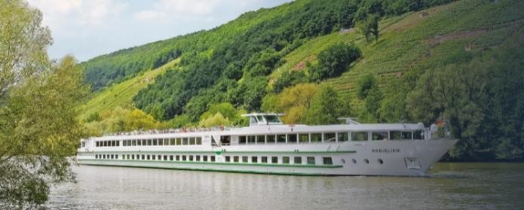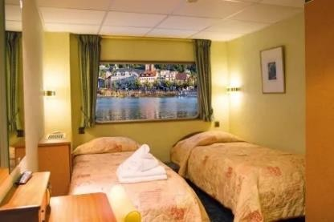

Laivan tiedot:

rakennusvuosi 2001, uusittu 2011 pituus 110 metriä leveys: 11,40 metriä

Miehistöä 25

Maksimi matkustajamäärä 159

# MATKAEHDOT & HYVÄ TIETÄÄ

**Tarjous on voimassa 9.7.2025 asti**

Koko ryhmän kuluton peruutus on mahdollinen kuukauden kuluessa varauksen vahvistamisesta.

## Maksuehdot

Matkasta peritään varausmaksuna 300 €/hlö n. 3 viikon kuluttua ryhmävarauksen vahvistamisesta. Loppumaksu erääntyy maksettavaksi 60 vrk ennen matkaa.

## Matkaehdot

Noudatamme toiminnassamme ulkoministeriön matkustussuosituksia, yleisiä matkapakettiehtoja ja Pohjolan Matkan lisä- ja erityisehtoja sekä mahdollisia matkakohtaisia erityisehtoja.

## Erityisperuutusehdot koskien tätä matkaa

Matkustajalla on oikeus peruuttaa matka milloin tahansa ennen matkan alkamista. Tällöin matkanjärjestäjällä on oikeus periä peruutusmaksuja seuraavasti:

-jos peruutus tapahtuu ennakkomaksun jälkeen, mutta viimeistään 91 vrk ennen matkan alkua peruutuskulu on 300 euroa/hlö.

-jos peruutus tapahtuu 90-61 vrk ennen matkan alkua peruutuskulu on 40% matkan hinnasta.

-jos peruutus tapahtuu 60-31 vrk ennen matkan alkua peruutuskulu on 75% matkan hinnasta.

-jos peruutus tapahtuu 30-0 vrk ennen matkan alkua peruutuskulu on 100 % matkan hinnasta.

Muutokset ja peruutukset tulee tehdä toimistomme aukioloaikoina ma – pe klo 9.00–16.00.

Lisätietoja liittyen matkan peruuttamiseen, matkavakuutukseen ja erityisehtoihimme löytyy internetsivuiltamme www.pohjolanmatka.fi/matkapakettiehdot.

## Matkustajatiedot

Kaikkien matkustajien passinmukaiset nimet, syntymäajat, hyttijako, sekä mahdolliset erikoisruokavaliot ja lentoyhtiön jäsenkortit tulee ilmoittaa heti kun mahdollista, kuitenkin viimeistään 2 kk ennen matkaa.

## Ryhmäruokailut

Allergiat ja ruokarajoitteet huomioidaan mahdollisuuksien mukaan. Jokaista ruokarajoitetta kohden ei yleensä tehdä erillistä annosta, joten ko. annokset ovat usein pelkistetympiä kuin menun annokset. Esim. gluteeniton/laktoositon jälkiruoka on usein hedelmä, hedelmäsalaatti tai sorbetti koko matkan ajan. Mielihalujen mukaan annoksia ei voi vaihtaa. Ilmoita siis vain sellaiset ruokarajoitukset, joista on terveydellistä haittaa tai perustuvat vakaumukseen (esim. kasvisruoka).

## Liikuntarajoitteet

Matka ei ole esteetön eikä näin ollen sovellu liikuntarajoitteisille. Huomioithan, että matkalla tulee kävelyä esim. museoissa ja kävelykierroksilla. Useissa kaupungeissa bussin käyttöä kaupungin keskustoissa on rajoitettu. Osa kävelyistä voi olla myös siirtymisiä, jolloin sen väliin jättäminen ei ole mahdollista. Kaupunkikohteissa on myös rappusia ja mukulakivikatuja. Matkoja ei suositella apuvälineillä liikkuville (pyörätuoli, rollaattori).

## Passi- ja viisumimääräykset

Matkalla on oltava mukana voimassa oleva passi tai poliisiviranomaisen myöntämä voimassa oleva virallinen henkilökortti.

**Matkavakuutus**

Suosittelemme matkustajia ottamaan riittävän peruutusturvan sisältävän matkavakuutuksen.

## Ryhmänvetäjän velvollisuudet

Ryhmänvetäjä on velvollinen tiedottamaan matkaan liittyvästä matkaohjelmasta, peruutusehdoista sekä asiakirjoista kaikille ryhmän jäsenille ja vastaavasti toimittamaan matkustajia koskevat tarvittavat tiedot ja asiakirjat matkanjärjestäjälle.

## Henkilötietojen luovutus

Tätä matkaa varten annettuja henkilötietoja siirretään matkan suorittamisen ja varaamisen kannalta oleellisille yhteistyökumppaneille ja viranomaisille sekä EU/ETA - maihin että niiden ulkopuolisille alueille. Tietojen käsittelyssä sovelletaan EU:n tietosuojalain periaatteita.

## Matkapaketin kuluttajansuoja

Sinulle tarjottu matkapalvelujen yhdistelmä on direktiivissä (EU) 2015/2302 tarkoitettu matkapaketti. Näin ollen sinuun sovelletaan kaikkia matkapaketteja koskevia EU-oikeuksia. Pohjolan Matka on täysin vastuussa koko matkapaketin asianmukaisesta toteuttamisesta. Lisäksi Pohjolan Matka on hankkinut lainsäädännössä edellytetyn suojan palauttaakseen maksusi ja, jos kuljetus sisältyy matkapakettiin, turvatakseen paluukuljetuksesi siltä varalta, että yrityksestä tulee maksukyvytön. Lisätietoja direktiivin (EU) 2015/2302 mukaisista tärkeimmistä oikeuksista.

## Hintasitoumus

Tarjouksemme hinnat perustuvat tämänhetkisiin hintatietoihin. Pidätämme oikeuden tarvittaessa hintatarkistuksiin.

Ystävällisin terveisin,

*Kirsi Kiviharju*